文昌杯
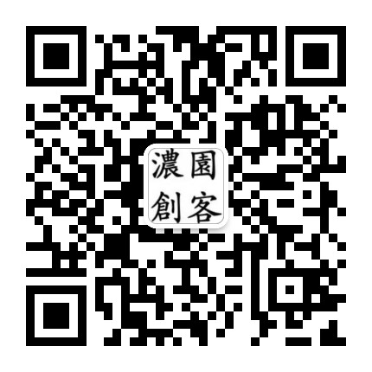
巴蜀文化两岸青年文化创意设计大赛
复选报名表
参赛组别： 个人 团队 社会组
设计主题： 巴蜀文化主题文创IP设计类 梓潼文化主题文创IP设计类
申请人基本情况 （以下栏目务必填写）
姓名 |  |  | 学校/科系 |  | 指导教师
手机 |  |  | 电邮 |  | 所在省/市
团队成员
及联系方式
作品介绍 （以下栏目务必填写）
作品名称
作品介绍
（作品基本介绍、作品创作说明、作品规划等300-500字）
作品图片
(请将优化后图稿粘贴至此处)

